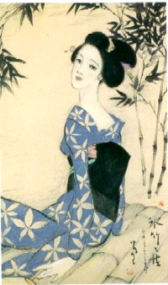
パソコンは、文章を書き計算をし、画像に手を加え、ハガキを
書き、一方では、メールを送受信し、ホームページで調べもの
をします。 このように、色々と役立てたり、楽しんだり します。

文章の作成には、以前から ワープロ が
大きな役目を果たしていて、多くの人が
使った体験をお持ちです。
でも、改めてパソコンで文章を・・・となりますと、
◆ 何か変わった、難しいことがあるのかな・・
と思うことも少なくないでしょう。

そんなことを考えながら、私自身がうまく文章を
書けるのかな・・・と反省復習のつもりで、
ここにお届けするようなものを作ってみました。
パソコンの操作方法は一切書いていません。
フﾝフﾝ・・なる程ナぐらいに見ていただければ幸いです。

先生の顔 （竹久夢二著）（抄）を 材料にして、
ワード文章の手入れ、化粧をしてみます。

１、 < 基本 > ； 書体＝MS明朝、 文字の大きさ＝10.5p
通常、これらの書体や大きさで書かれることが多いです。
見やすいように、一行おきに表示します。

それから三日目の朝、学校へゆくと森先生が病気だという掲示が出ていた。葉子（ようこ）は、

学校から帰ると大急ぎで野原へ出て、いつぞや森先生が仰有（おっしゃ）った、お好きな花を抱

えきれないほどたくさんに摘みとった。

葉子は、いつか森先生に出逢（であ）った橋の所まで来ると、向うから光子（みつこ）が来る

のに会った。

「何処（どこ）へ行くの？」光子がいきなりきいた。森先生の許（へといえば、・・ （ 以下 略 ）

２、 < 応用 １ >
文字の種類、大きさを変える
MS明朝 MSPゴシック , 10.5ｐ 14.0p

それから三日目の朝、学校へゆくと森先生が病気だという掲示が出ていた。葉子（ようこ）は、学校から帰ると大急ぎで野原へ出て、いつぞや森先生が仰有（おっしゃ）った、お好きな花を抱えきれないほどたくさんに摘みとった。・・・
「何処（どこ）へ行くの？」光子がいきなりきいた。森先生の許（とこ）へといえば、また何とか意地悪い事を言われるのがいやさに、それとなく、
「ちょっとそこまで……」と答えた。
「隠したって知っててよ、森先生の許でしょう！ 先生の所へ・・・・（以下略）

☆ この項目からは“ MSP明朝、14p “で書きます。

３、 < 応用 ２ >
文字を 太字 や 斜体 にする
葉子は、いつか森先生に出逢（であ）った橋の所まで来ると、向うから光子（みつこ）が来るのに会った。 太字
「何処（どこ）へ行くの？」光子がいきなりきいた。森先生の許（とこ）へといえば、また何とか意地悪い事を言われるのがいやさに、それとなく、
「ちょっとそこまで……」 と答えた。
斜体
「隠したって知っててよ、森先生の許でしょう！ 先生の所へいったって駄目よ。先生はあなたのこと怒っていらしてよ。そしてあなたを大嫌いだって」
さも憎らしそうに光子は言って、葉子の持っている花を見つけた。
「まあ、それを先生の許へ持っていらっしゃるの。 太字で斜体
そうでしょう、 先生の許にはもっと綺麗（きれい）な花が山のようにあってよ。だって温室からとっていったんですもの。でもいらっしゃりたいなら勝手にいくと好（い）いわ。そんなきたない花を先生はお喜びになるかも・・・・・・

４, < 応用 ３ >
文字に 下線 を引く、網掛け や 罫線 を付ける

先生の顔 (竹 久 夢 二 著 ) (抄) 下線
「「隠したって知っててよ、森先生の許でしょう！ 先生の所へいったって駄目よ。先生はあなたのこと怒っていらしてよ。そしてあなたを大嫌いだって」
「まあ、それを先生の許へ持っていらっしゃるの。そうでしょう 先生の許にはもっと綺麗（きれい）な花が山のようにあってよ。だって温室からとっていったんですもの。でもいらっしゃりたいなら勝手にいくと好（い）いわ。そんなきたない花を先生はお喜びになるかもしれないわ。あばよ」 下線
あなたの愛らしいノートをお返しする時がきました。 罫 線
絵を画くことは少しも悪くなかったのです。ただ、画く時でない時に画いた事だけがいけなかったのです。あなたが私のために花を摘んで下さったことも、橋の上から川へ流したことも、みんな私は知っています。あなたの心づくしの花束は、私の病室の窓の下を流れる水におくられて、私の手に入りました。私はどんなにあなたのやさしい親切を感謝したことでしょう。
安心して下さい。私の病気はほんの風邪に過ぎません。次の月曜日・・・・
葉子（ようこ）さん。 囲み線
網掛け
どうぞこれからはもっと善い子になって下さい。他（ほか）の稽古・・

５, < 応用 ４ >
文字の 幅 や 色 を 変える
（ホームページから拝借）

文字幅100%
＠、 大正ロマンの天才画家 竹久夢二

文字幅150% 文字幅200%
@ 大正ロマンの天才画家 竹久夢二 は
明治17年、岡山県生まれ、昭和9年51歳の若さで、波乱の
生涯を閉じた。
夢二は、 はじめ 新聞や雑誌の挿絵画家として活躍し、以後、独学で詩趣あふれる独自のスタイルを確立。
とりわけ「夢二式美人」と呼ばれるその女性像は多くの人々に愛され、明治末から、大正・昭和初期にかけて、まさに一世を風靡した。
文字幅 150%

また没後、年を追ってますます高い評価をうけ「夢二の前に夢二なく、夢二のあとに夢二なし」とまでいわれ、大正ロマンを代表する天才画家として、その作品は現代の人々の心を魅了し続けている。

６, < 応用 ５>
文字列を整えて、均等に配置する

作家別作品リスト；No２１２

作家名； 竹久夢二
作家名読み； たけひさゆめじ
ローマ字表記； Takehisa.Yumeji
生年； 1884-09-16
没年； 1934-09-01

公開中の作品
ある眼； （新字旧仮名、作品ID：1559）
桜さく島； 春のかはたれ（新字旧仮名、作品ID：4839）
桜さく島； 見知らぬ世界（新字旧仮名、作品ID：4840）
砂がき； （旧字旧仮名、作品ID：1558）
先生の顔； （新字新仮名、作品ID：45632）
どんたく； （新字旧仮名、作品ID：1048）
秘密； （新字新仮名、作品ID：1560）
都の眼； （新字新仮名、作品ID：45633）

（ ホームページ 『青空文庫』から ）

７、 < 応用 ６ >
文字に イラスト を挿入する

マイピクチャーのフォルダに保存した画像や,クリップアートに
登録されている画像を、文章の中へ挿入し、文章を飾ります。
「前面」「背面」など挿入の仕方も色々あって、工夫が楽しみです。

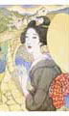
それから三日目の朝、学校へゆくと森先生が病気だという掲示が出ていた。葉子（ようこ）は、学校から帰ると大急ぎで野原へ出て、いつぞや森先生が仰有（おっしゃ）った、お好きな花を抱えきれないほどたくさんに摘みとった。
・・・向うから光子（みつこ）が来るのに会った。
「何処（どこ）へ行くの？」光子がいきなりきいた。森先生の許（とこ）へといえば、また何とか意地悪い事を言われるのがいやさに、それとなく、
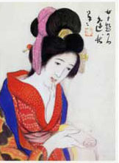
「ちょっとそこまで……」と答えた。
「隠したって知っててよ、森先生の許でしょう！ 先生の所へいったって駄目よ。先生はあなたのこと怒っていらしてよ。そしてあなたを大嫌いだって」
さも憎らしそうに光子は言って、葉子の持っている花を見つけた。
「まあ、それを先生の許へ持っていらっしゃるの。そうでしょう 先生の許にはもっと綺麗（きれい）な花が山のようにあってよ。だって温室からとっていったんですもの。でもいらっしゃりたいなら勝手にいくと好（い）いわ。そんなきたない花を先生はお喜びになるかもしれないわ。あばよ」そう言捨てて光子は行ってしまった。
あとに残された葉子は橋の欄干にもたれて、じっと唇をかんで怺（こら）えたが、あつい涙がはらはらと水のうえに落ちた。
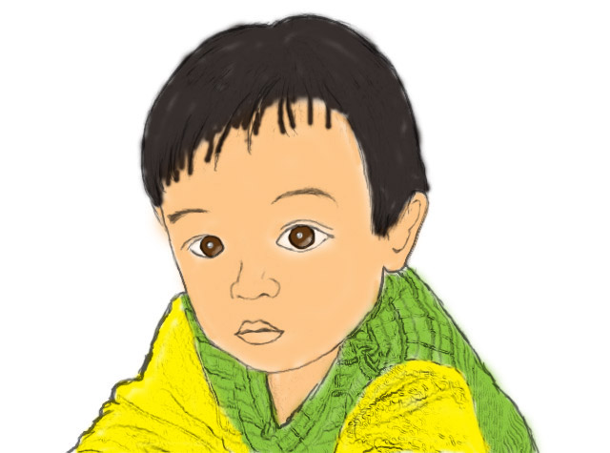
葉子はしばらく橋の上から川の水を眺めていたが、手に持っていた花束を水の中へ投捨てて一散に家（うち）の方へ走った。 ( 中 略 )
葉子さん。 あなたの愛らしいノートをお返しする時がきました。
絵を画くことは少しも悪くなかったのです。ただ、画く時でない時に画いた事だけがいけなかったのです。あなたが私のために花を摘んで下さったことも、橋の上から川へ流したことも、みんな私は知っています。あなたの心づくしの花束は、私の病室の窓の下を流れる水におくられて、私の手に入りました。私はどんなにあなたのやさしい親切を感謝したことでしょう。
安心して下さい。私の病気はほんの風邪に過ぎません。次の月曜日からまた教場でお目にかかりましょう。
葉子（ようこ）さん。 どうぞこれからはもっと善い子になって下さい。他（ほか）の稽古（けいこ）の時に絵を画（か）いたりしないような、そしてお友達に何を言われても、好（よ）いと思ったことを迷わずするような、強い子になって下さい。 それでは さようなら

付記
竹久夢二著 「先生の顔」と、項目６の 作家別作品リスト；No２１２、
公開中の作品 は、ホームページ「青空文庫」から入手しました。

“ 青空文庫へ、ようこそ！
青空文庫は、利用に対価を求めない、インターネット電子図書館です。
著作権の消滅した作品と、「自由に読んでもらってかまわない」とされたものを、テキストとHTML形式でそろえています。
より多くの人に作品を味わってもらい、より自由にファイルを使ってもらうことは、この場を整えている私たちの願いです。・・・どうか青空文庫を、活用してください。
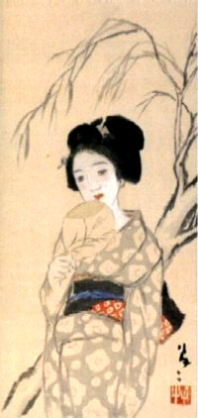

竹久夢二美術館のホームページから

御 礼
最後まで見ていただいて、有難うございました。
粗雑なものですから、見掛け倒しそのものだったと思いますが・・・・・
実は、 私たちパソコンクラブは、写真を触ったり、メールやホームページのことをテーマにして勉強すると同時に、こんなワードのことも、時間を割いて勉強しています。
やる度毎に新しいことに気付くことがあって、知識が増え、便利な使い方を身に付けていっています。
こんなことを手がかりに、
『 パソコンクラブへ入ってみようか・・・ 』！！
と思っていただければ、私はとっても幸せです。
☆☆ ｙ o h ☆☆
大 歓 迎 で す
茨木パソコンクラブへ
ご入会をお待ちします

